部署与用户使用手册
数据结构智能出卷系统项目材料
编制日期：2026 年 9 月 项目小组：项天聪、杨烨锋、张宸赫

文档说明
本手册面向本地部署人员和教师用户，说明系统安装启动、配置方式、日常使用流程、常见问题及数据保护事项。首次部署需分别启动后端与前端。

运行环境与依赖
组件 | 建议版本 | 说明
操作系统 | Windows 10 或 Windows 11 | 示例命令使用 PowerShell。
Python | 3.11 | 用于 FastAPI 服务和测试。
Node.js | LTS | 用于 Vite 前端开发与构建。
浏览器 | Chrome 或 Edge 最新版 | 访问教师端页面。
可选 AI 配置 | DeepSeek API Key | 知识提取、教学助手和生成草稿时需要。

首次安装

后端安装与配置
在 PowerShell 中进入 backend 目录，创建 Python 3.11 虚拟环境、安装依赖，并以 .env.example 创建本地配置文件。不要把 .env 中的密钥提交到仓库。
cd backend
py -3.11 -m venv .venv
New-Item -ItemType Directory -Force data, uploads
if (-not (Test-Path .env)) { Copy-Item .env.example .env }
.\.venv\Scripts\python.exe -m pip install -r requirements.txt
编辑 backend/.env，设置 DEEPSEEK_API_KEY。若只进行题库、范围和既有数据演示，部分 AI 功能可暂不使用，但知识提取与教学助手需要有效密钥。

前端安装
cd frontend
npm install

启动系统
终端一启动后端：
cd backend
.\.venv\Scripts\python.exe -m uvicorn app.main:app --reload --port 8000
终端二启动前端：
cd frontend
npm run dev
浏览器访问 http://localhost:5173。后端健康检查地址为 http://localhost:8000/api/health。

教师使用流程

上传并管理课程材料
在“材料”页面上传讲义、课件、大纲等文件，系统支持 pptx、docx、pdf、md。上传完成后可查看材料信息和解析内容，并可进入对应知识树。
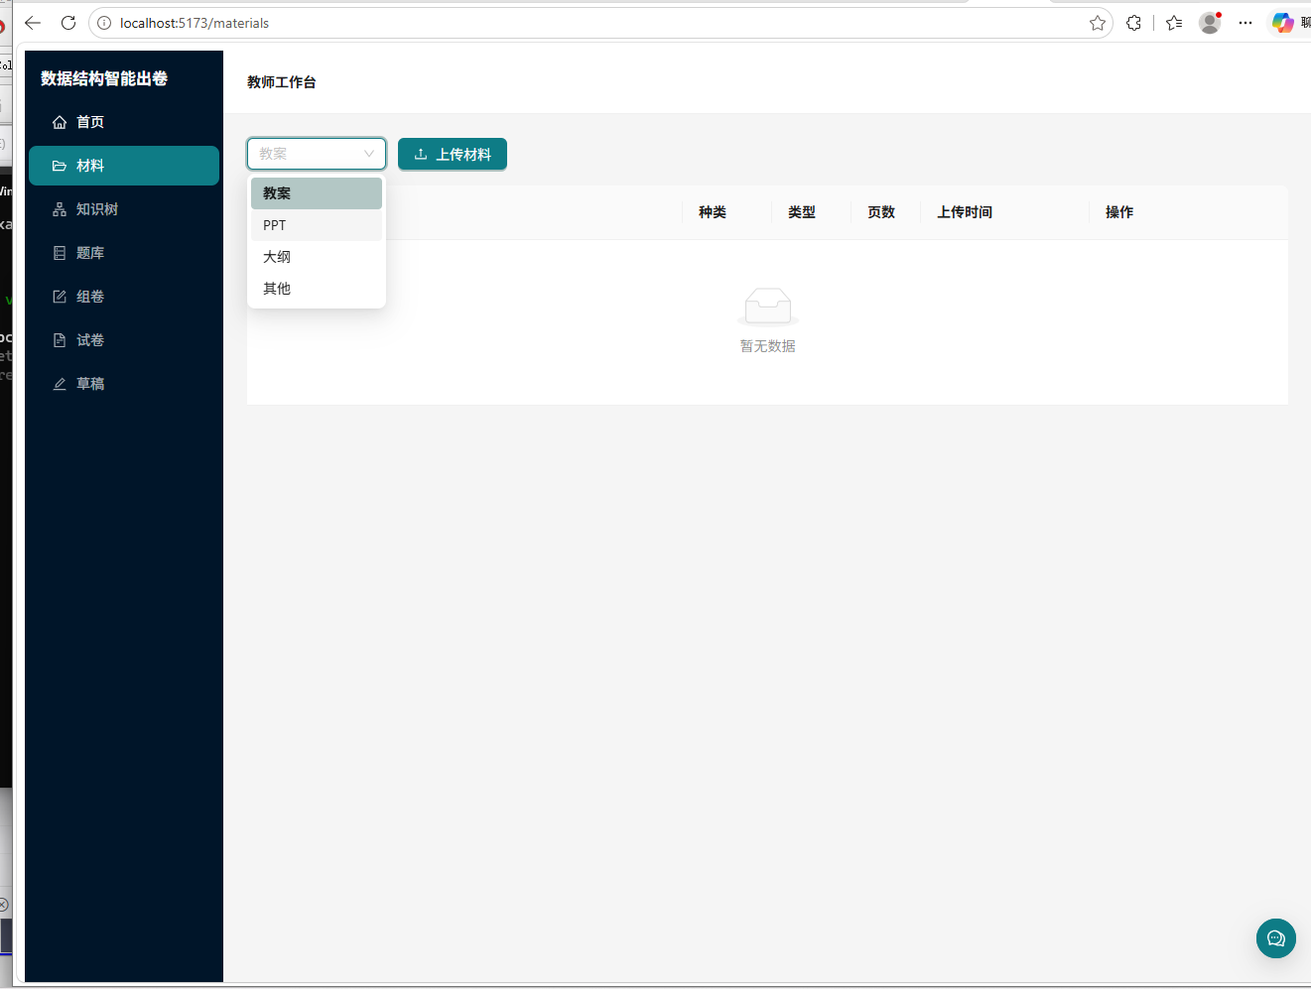
图 材料与知识树页面

提取和维护知识树
对解析成功的材料执行知识树提取。知识节点按章、节、知识点组织，教师可核对定义、重点与解题步骤。知识树既服务备课，也为后续范围确认提供可解释依据。

维护题库
在“题库”页面可按题型、难度和关键词筛选题目，也可新增、编辑或批量导入。正式题库只保存教师确认后的题目。
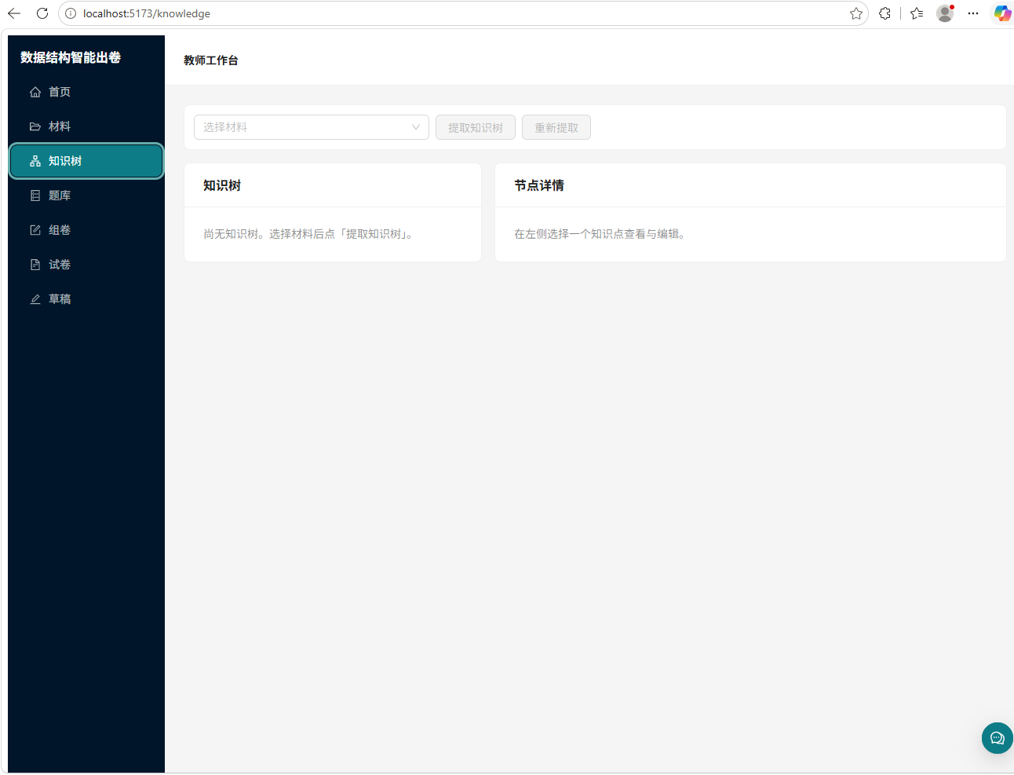
图 题库筛选与维护页面

组卷与范围审核
进入“组卷”页面，填写试卷标题、考试范围、时长、总分、题型分布和难度分布。系统先生成考查范围树，教师可修改节点内容、勾选是否纳入或新增节点。点击“确认考查范围”后，才可进入组卷。
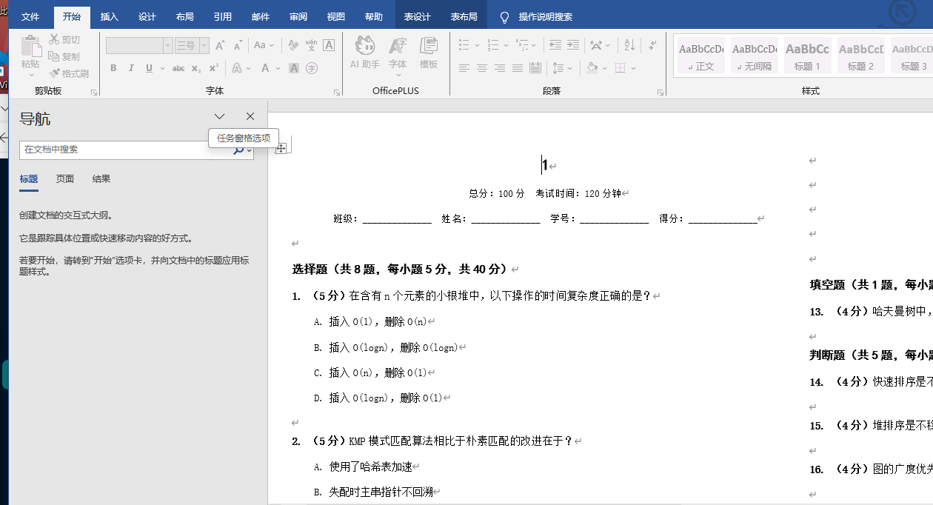
图 出卷需求和考查范围审核

处理题目草稿与导出试卷
若题库不足，系统在结果页显示题型缺口并写入“草稿”页面。教师应先查看题干、答案和解析，再选择接受或拒绝。接受后的题目进入正式题库，可在后续组卷中使用。试卷预览页面支持查看、校验、评价和导出 DOCX、PDF、TXT。
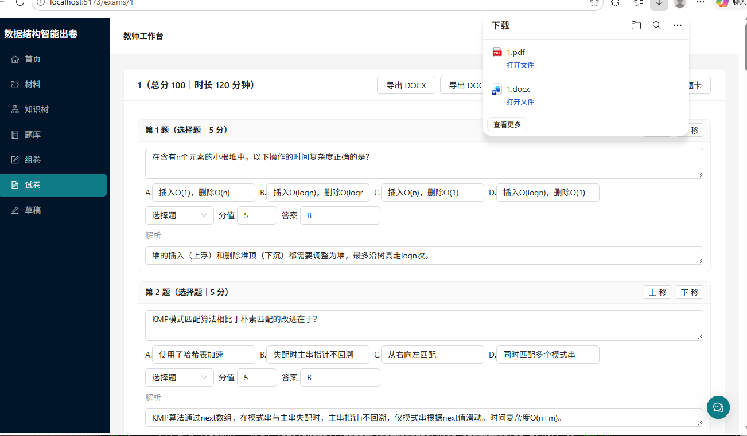
图 组卷结果和草稿提醒
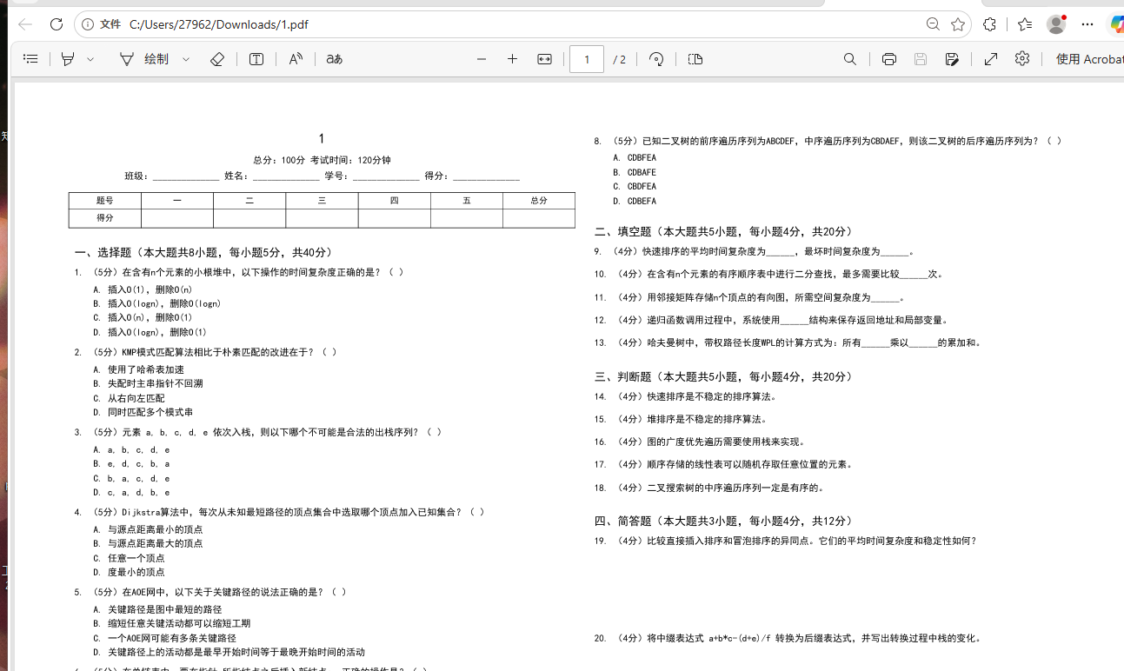
图 试卷预览和导出

常见问题
现象 | 原因与处理方式
前端页面无数据 | 确认后端服务已在 8000 端口启动，检查浏览器访问的地址为 5173。
AI 提取或教学助手报错 | 检查 backend/.env 中 DEEPSEEK_API_KEY 是否配置有效，检查网络连通性。
无法组卷 | 先在组卷页面确认考查范围；未确认范围是业务保护条件。
题库不足 | 前往草稿页面审核候选题，或手动新增和批量导入题目。
PowerShell 无法激活虚拟环境 | 无需激活，直接使用 .venv\Scripts\python.exe 执行命令。
需要重新初始化数据 | 先备份 backend/data、backend/uploads 和 backend/checkpoints.db，避免误删已有业务数据。

停止与维护
开发模式下在两个终端分别按 Ctrl+C 停止前后端。部署维护时，数据库文件位于 backend/data/ds_teaching.db，向量数据位于 backend/data/chroma，上传文件位于 backend/uploads，LangGraph 检查点位于 backend/checkpoints.db。升级代码前应备份这些目录和文件。

教师日常操作建议
建议教师按课程章节逐步维护材料与知识树，而不是在临近考试时一次性导入全部资料。每次上传后先检查解析文本和知识树，再补充题库中的常用题型。填写出卷需求时，应把教学进度、重点说明和题型数量写得具体，例如注明“二叉树遍历和排序算法”，这样系统提出的范围更容易审核。对草稿题目，应重点检查题干是否明确、答案是否唯一、难度是否符合课程阶段、解析是否与知识点对应。导出试卷前，应在预览页再次确认总分、时长、题型数量和题目顺序。

数据备份与恢复建议
建议在阶段性组卷、系统升级或批量导入前备份本地数据。最小备份集合包括 SQLite 数据库文件、ChromaDB 目录、uploads 目录和 checkpoints.db。恢复时应先停止后端服务，再将备份文件还原到对应位置，启动服务后检查健康接口和材料、题库、试卷列表是否正常。若只需要迁移题库，可优先使用系统批量导入导出功能，不建议直接编辑数据库文件。发生模型服务不可用时，教师仍可进行材料、题库和试卷管理，并在模型恢复后重新执行知识提取或草稿建议。

依赖清单与环境要求
类别 | 组件 | 说明
后端 | Python 3.11 | 运行 FastAPI 服务，建议使用虚拟环境
后端 | FastAPI 与 Uvicorn | 提供接口与本地开发服务器
后端 | SQLAlchemy 与 aiosqlite | 异步数据访问与 SQLite 驱动
后端 | Pydantic | 请求与响应字段校验
后端 | python-docx、python-pptx、PyMuPDF、openpyxl | 材料解析与文档、表格处理
后端 | chromadb 与 sentence-transformers | 向量存储与本地中文向量模型
后端 | openai 客户端 | 调用兼容接口的大模型服务
前端 | Node.js 长期支持版 | 安装依赖与运行构建脚本
前端 | React、TypeScript、Vite | 页面开发与打包
前端 | Ant Design | 界面组件库
前端 | Zustand | 轻量状态管理

配置项说明
配置项 | 含义 | 默认值或建议
database_url | 业务数据库连接地址 | 指向本地 data 目录下的 SQLite 文件
upload_dir | 上传文件保存目录 | 相对后端运行目录的 uploads
chroma_persist_dir | 向量数据持久化目录 | 指向本地 data 目录下的向量目录
deepseek_api_key | 大模型服务密钥 | 留空则智能功能不可用，需在本地配置
deepseek_base_url | 大模型服务地址 | 默认指向服务方提供的兼容接口
deepseek_model | 调用的对话模型名称 | 按服务方可用模型填写
local_embedding_model | 本地中文向量模型 | 首次使用需要下载，下载后缓存在本机

启动与连通性验证
后端启动后，先在浏览器访问健康检查地址，应返回服务正常的状态信息，这一步用于排除端口占用与启动失败。随后启动前端开发服务器，访问首页应看到工作台页面与侧栏导航；若页面统计数字为初始值或提示无数据，说明前端已连通后端，可以开始上传材料。若前端出现接口错误提示，先确认后端是否仍在运行，再确认前端代理配置指向的后端端口与启动参数一致。首次使用智能功能时，模型下载与接口调用会带来额外等待，属于正常现象。

教师操作分步手册
第一步，准备材料。进入材料页面，选择材料类型后上传课件或讲义，等待上传完成，在列表中确认文件类型与页数是否正确。第二步，整理知识。进入知识树页面，选择刚上传的材料并执行提取，随后在左侧树中逐章检查，右侧可修改名称、定义、关键术语、教学重点与解题步骤。第三步，补充题目。进入题库页面，按题型与难度检查现有题目，必要时手工新增或批量导入，确保章节字段与知识树一致。
第四步，填写需求。进入组卷页面，输入试卷名称、考试时长与总分，说明教学进度、考试范围与重点考查方向，填写各题型数量与难度分布，需要限定材料时选择参与材料。第五步，审核范围。点击生成后系统给出待确认范围树，逐项勾选需要考查的节点，可新增节点或修改节点信息；界面会提示未确认范围不能组卷。第六步，生成与审核。确认范围后执行组卷，查看题目列表与总分是否正确；若提示某题型数量不足，进入草稿页面审核候选题，接受需要的题目后重新组卷。第七步，导出试卷。在试卷预览页面调整题目顺序与分值，执行校验，然后选择需要的格式导出，并确认导出的文件内容与预览一致。

常见故障排查表
现象 | 可能原因 | 处理方式
页面一直处于加载状态 | 后端未启动或端口不一致 | 确认后端服务运行，检查代理端口配置
上传后列表没有新增记录 | 文件格式不被支持或写入失败 | 改用支持格式，确认上传目录可写
提取知识树没有结果 | 材料解析文本为空或模型不可用 | 打开材料详情确认解析文本，检查密钥与网络
组卷按钮无响应或提示错误 | 考查范围尚未确认 | 回到范围审核步骤完成确认
试卷总分与预期不一致 | 题量或分值被修改 | 在预览页面执行校验并调整分值
某题型数量不足 | 题库中可用题目不够 | 在草稿页面审核候选题或补充题库
教学助手无回复 | 模型接口不可用 | 检查密钥、网络与服务状态后重试
导出文件无法打开 | 导出过程被中断 | 重新导出并确认磁盘空间充足

维护与升级计划
日常维护包括定期备份数据库、上传目录、向量目录与检查点文件，清理不再使用的材料，核对题库题目与课程章节的一致性。升级前先备份数据，再拉取或替换代码并重新安装依赖，随后启动服务执行健康检查与一次完整组卷流程，确认范围确认、草稿审核与导出功能正常。若需要更换模型或向量模型，应先在测试环境验证知识提取与检索效果，再替换正式配置，并记录模型版本以便回溯。

